MEDLEMSNYT MARTS 2022

Kære medlemmer,
Forår er endelig på vej og Corona forhåbentlig aftagende. Vi har nogle spændende arrangementer klar til jer og glæder os til at se jer igen.
Kommende arrangementer:
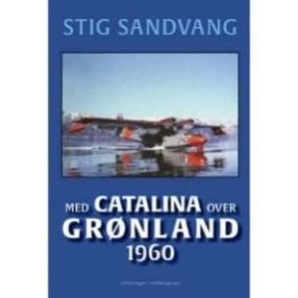
Foredrag med Stig Sandvang
Torsdag den 21. april, 2022
Borup Kulturhus kl. 19.00
Stig Sandvang, født i 1939, var gennem barndom og ungdom interesseret i mekanik i almindelighed og i fly i særdeleshed. Det førte til en uddannelse som flymekaniker i Flyvevåbnet, hvilket var starten på beretningen ”Med Catalina over Grønland 1960”. Bogen er en personlig beretning om hvordan livet levedes på togter til Grønland med flyvevåbnet.
Stig vil fortælle med ord og billeder om de flyvermæssige forhold med tilhørende udfordringer og om opgaver, som det forventedes, at Catalina-besætningen kunne udføre, selv om forudsætningerne ikke var optimale.
Der vil blive serveret kaffe og kage. Ingen tilmelding.
Sæt kryds i kalenderen! Generalforsamling 2022

Skovbo Lokalhistoriske Forening indkalder hermed til ordinær generalforsamling:

Torsdag den 28. april 2022 kl. 19.00
Borup Kulturhus
Dagsorden:
1. Valg af stemmetællere
2. Valg af dirigent
3. Beretning om foreningens virksomhed ved formanden
4. Fremlæggelse af regnskab ved kassereren
5. Behandling af indkomne forslag fra medlemmerne
Forslag skal være formanden, Terri Nielsen, Borupvej 102 a, 4140 Borup, i hænde senest 7 dage før generalforsamlingen.
6. Fastlæggelse af budget og kontingent
7. Valg af bestyrelsesmedlemmer
På valg er:
Terri Nielsen (lige år)
Ruth Christiansen (lige år)
Benny Pedersen (lige år)
8. Valg af suppleanter
De nuværende er:
Annja Joensen
Lejf Kristoffersen
9. Valg af 2 bilagskontrollanter, de nuværende er:
Peter Olsson
Bjarne Haastrup
Og en bilagskontrollørsuppleant, den nuværende er:
Anne-Marie Rasmussen
10. Skovbo Lokalhistoriske Arkivs virke ved arkivmedarbejder Terri Nielsen
11. Eventuelt
Foreningen er vært med kaffe og kagebord, der vil være forfriskning under generalforsamling.
På bestyrelsens vegne
Terri Nielsen

Vær med til at bevare historien
Gørslev-Vollerslev og Slimminge
Torsdag den 2. juni kl. 19-22 står Skovbo Lokalhistoriske Arkiv klar på Gørslev Forsamlingshus. Frivillige fra arkivet og fra lokalhistorisk forening tager imod alle, der har kilder til Gørslev-Vollerslev og Slimminges historie.
Arkivet tager imod fotos og papirer, der kan dokumentere bygninger, traditioner, begivenheder og personer fra området – og kan også scanne materiale, hvis man ikke har lyst at overdrage det til arkivet (lige nu).
Indsamlingsdagen er den første af flere, hvor arkiv og forening sammen sætter fokus på et særligt område i den tidligere Skovbo kommune.
På indsamlingsdagen er vi især meget interesserede i at indsamle billedmateriale og arkivalier, men også personlige beretninger og fortællinger tager vi imod. Så vil du bidrage til arkivets samling, så duk op på dagen. Så står vi klar til at indscanne eller modtage dine fotos, dokumenter og fortællinger, så de kan være med til at fortælle historien fra dit lokalområde. Vi sørger også for kaffe, kage og tid til en god snak.

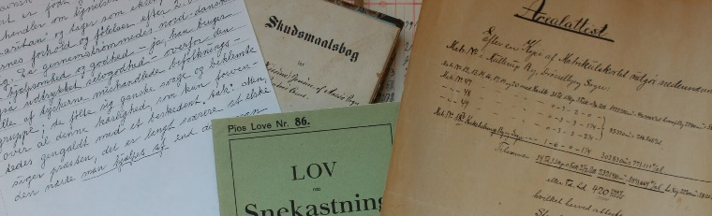
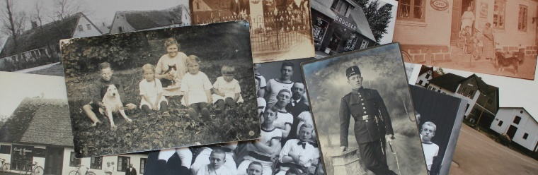

Bestyrelsen:
Formand:
Terri Nielsen
Tlf. 50 80 77 71
Email: slf@outlook.dk

Næstformand:
Leif Lørring
Strædet 6
4100 Ringsted
20 35 55 23

Kasserer:
Ruth Christiansen
Tjørnedalsvej 20, Slimminge,
4100 Ringsted
tlf.40 63 71 18.
Email: lokalhist@live.dk

Sekretær:
Alice Lundgren
Tlf: 22 52 00 18
lundgren052@gmail.com

Birgit Kristoffersen
Plantagevej 18
4623 Ll. Skensved
Tlf. 27 31 96 46
Lejf Kristoffersen
Tlf: 29 66 76 86

John Andersen,
Knudsvej 22,
4623 Ll. Skensved

Benny Pedersen,
Duehusvej 112
4632 Bjæverskov
Tlf: 28 44 34 62
Suppleanter:
Annja Joensen,

